Associazione Culturale Jazz Life e Aspettando la Sagra dell’Anguilla

presentano

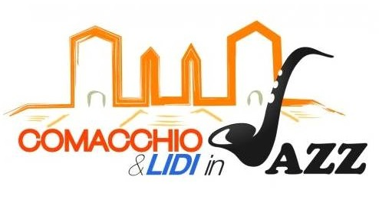

II Edizione
25 giugno – 19 agosto 2016

COMUNICATO STAMPA
“Nazioni in Jazz”
Martedì 26 luglio, ore 21.00
Piazza Italia, Lido delle Nazioni (FE)
MONIA ANGELI “OMAGGIO ALL’ITALIA E ALLA DOLCE VITA”
Monia Angeli, voce;
Stefano Nanni, pianoforte;
Giorgio Fabbri, contrabbasso;
Gianluca Nanni, batteria

Comacchio e Lidi in Jazz prosegue a tambur battente e, martedì 26 luglio, approda al Lido delle Nazioni dove Monia Angeli renderà omaggio all’Italia della Dolce Vita e al grande cinema con un progetto in cui la storia della canzone italiana rivivrà attraverso brani indimenticabili. In questo viaggio musicale l’eclettica jazz singer romagnola sarà accompagnata da Stefano Nanni al pianoforte, Giorgio Fabbri al contrabbasso e Gianluca Nanni alla batteria.

Comacchio e Lidi in Jazz, rassegna itinerante organizzata in collaborazione con l’Associazione Culturale Jazz Life e Aspettando la Sagra dell’Anguilla, approda al Lido delle Nazioni dove - martedì 26 luglio alle ore 21.00 in Piazza Italia –renderà omaggio all’Italia della Dolce Vita e al grande cinema con l’emozionante concerto di Monia Angeli.
In questo ambizioso progetto l’eclettica jazz singer romagnola ripercorrerà la storia della canzone italiana proponendo non solo brani indimenticabili come “Malafemmena” o “Roma non far la stupida stasera”, ma attingendo altresì dal repertorio di grandi autori come Nino Rota, Domenico Modugno, Enrico Morricone…
A sostenere la Angeli sarà la maestria di Stefano Nanni al pianoforte, l’inappuntabile timing di Giorgio Fabbri al contrabbasso e la verve di Gianluca Nanni alla batteria.
Talento precoce, Monia Angeli inizia a cantare professionalmente all’età di diciassette anni calcando numerosi palchi del Belpaese. Talento e determinazione la conducono ben presto a spaziare tra generi e ad esplorare, oltre al canto, i territori del musical e della composizione dopo aver studiato pianoforte e sassofono.
In breve tempo la passione per il jazz diviene sempre più profonda e da essa nascono nuove e prestigiose collaborazioni con musicisti quali Fabrizio Bosso e Marco Tamburini tra gli altri, che la conducono ad esibirsi in numerose manifestazioni e rinomati jazz club.
Alla testa di svariati progetti come “Monia..non solo jazz” e “Omaggio a Fats Waller”, o con Paolo Villaggio e la Colours Jazz Orchestra come protagonista femminile di “ Paolo Villaggio, Gran Galà”, la Angeli trova anche il tempo di gestire una propria scuola di musica a Bellaria Igea Marina.
Evento a ingresso libero. A partire dalle ore 20.00 degustazione di vini della Strada dei Vini e dei Sapori. Per informazioni 335 1340537.
Il prossimo appuntamento firmato Comacchio e Lidi in Jazz in programma per venerdì 5 agosto è con il trascinante groove dei Duck Juice al Ristorante Al Cantinon al Mare – Bagno Apollo 72 di Porto Garibaldi (FE).

INFORMAZIONI
Infoline 335 1340537

DOVE
Lungomare Italia – Lido delle Nazioni (FE).

COSTI E ORARI
Ingresso libero
Concerto ore 21.00

ORGANIZZAZIONE EVENTI MUSICALI
Associazione Culturale Jazz Life
Via Matilde Serao, 20 - Cesena
www.jazzlife.it
info@jazzlife.it

DIREZIONE ARTISTICA
Luca di Luzio

UFFICIO STAMPA
Eleonora Sole Travagli
soletravagli@gmail.com
cell. 339 6116217

